
الفصل الاول :البداية مع إكسل 2010
1 ) تشغيل برنامج الإكسل :

الفصل الأول: الــبــدايــة مــع إكــســل

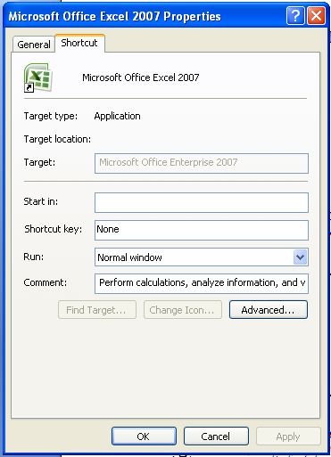
(*) فتح برنامج إكسل : يتم الفتح بعدة طرق أهمها:
1- من قائمة Start – All programs Microsoft Office - النقر على – Microsoft Office Excel 2010
2- إضافة اختصار للأيقونة إلى سطح المكتب .
3 - عمل اختصار استدعاء خاص بك – بالزر
الأيمن - Properties – مفتاح الاختصار – ثم
حدد الحرف الذي تريد – Apply – Ok .
(*) حفظ ملف إكسل : يتم الحفظ للملف بعدة طرق أهمها :

1 – من تبويب file - حفظ أو حفظ باسم - نعطي اسم للملف ثم نضغط حفظ save .

2 – من شريط الأدوات (الوصول السريع)
أختار رمز حفظ .

3 – بالاختصار – ( Ctrl + S ) – يظهر نفس مربع الحوار أو يؤكد الحفظ للتعديل .
يكون امتداد الحفظ لنوع الملف في إصدار)2010( هو(*.xlsx).

* إنهاء برنامج إكسل : يتم الإنهاء للبرنامج بعدة طرق أهمها :

1 –من تبويب file – Exit .
2 – في أعلى الصفحة توجد إشارة بالضغط عليها .
2 ) التعرف على مكونات واجهة برنامج الإكسل 2010 :

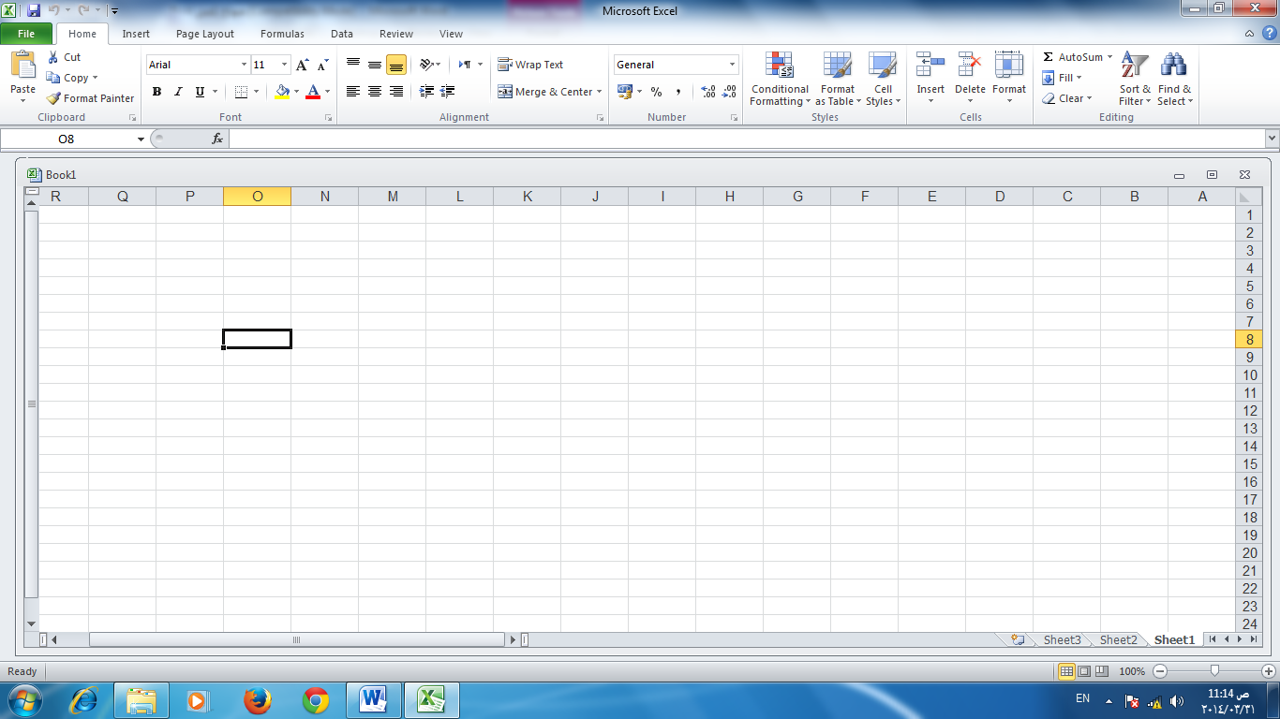

يتكون برنامج الإكسل من :

1 – شريط العنوان : يُظهر اسم البرنامج واسم المصنف وشريط الوصول السريع وشعار أوفيس.
2 – شريط التبويبات : ويحتوي على مجموعة من المجموعات الخاصة بعمل برنامج إكسل.
3 – المجموعات : عبـارة عن مربعات تحتوي على مجموعة من أزرار الأوامـر والقوائم الخاصة
ومنها: ( الصفحة الرئيسية، إدراج، تخطيط الصفحة ، صيغ ، بيانات، مراجعة
، عرض ).
4 – شريط الصيغة : هو المستطـيل الممـتد فـوق الأعمـدة، ويظـهر محـتويات الخلـية وقوانينـها .
يحتوي على مربع الاسم ويظهر به اسم الخلية والرموز}(✓)و(✗)و( fx ) {
الخاصة بإدراج الدوال.
5 – كتب العمل أو المصنفات : وهي الملف الرئيسي للعمل (Book1) .
6 – الأوراق : هي مجـال العمـل. وكل مصنف يتكـون من ثلاث أوراق. الورقـة الأولـى فعـالة.
7 – الأعمدة : هو الجزء العلوي للورقة ويحتوي على حرف (A) ويتكون من (16384) عمود
أسماء الأعمدة تبدءا من ( A ) حتى أخر عمود وهو ( XFD ) .
8 – الصفوف : تكون في يمين الورقة وتحتوي على رقم (1) وتتكون من (1048576) صف .
}يمكن قلب الأعمـدة والصفوف من جهـة لأخرى من تخطيـط الصفـحة ( ){.
9 – الخلايا : هي وحدة العمل وعبارة عن مستطيلات تتكون من تقاطع الأعمدة مع الصفوف .
وتسمى بأسم العمود والصف . مثل : الخلية (D7) في العمـود(D) والصف (7).
10 – شريط المعلومات : في الأسفل ويحتوي على معلومات بالإضافة إلى طرق العرض والحجم.
3 ) كيفية التنقل داخل ورقة العمل : يمكن التنقل بين الخلايا بواسطة : -

1 – الماوس : كما تريد.
2 – مفاتيح الأسهم : حسب اتجاه الأسهم .
3 – مفتاح ( Tab ) : ينتقل إلى الخانة التالية حسب الصف .
4 – مفتاح ( Shift + Tab ) : يتنقل إلى الخانة السابقة حسب الصف .
5 – مفتاح ( Enter ) : ينتقل إلى الخلية التالية حسب العمود .
6 – مفتاح ( Shift + Enter ) : ينتقل إلى الخلية السابقة حسب العمود .
7 – مفتاح ( الأسهم + Ctrl ) : يتنقـل بين أخر الصف أو العمود وأولهما .

4 ) طريقة تحديد الخلايا : يمكنك تحديد خلية واحدة أو أكثر وذلك كما يلي :

1 – الماوس : أ ) بالضغط على الخلية المراد تحديدها ، أو بالتحديد والسحب في أي اتجاه .
ب) بالضغط على أسم العمود أو الصف لتحديده بالكامل ، مع إمكانية السحب .
جـ) بالضغط على الفراغ قبل (A) وفوق (1) ،أو(Ctrl + A) لتحديد الكل .
2 – الأسهم + Shift : باختيار الخلية المراد تحديدها و الضغط على Shiftوالحركة بالأسهم .
3 – الماوس + Ctrl : وذلك للتحديد على : أ ) الخلايا الغير متجاورة .
ب) الأعمدة أو الصفوف الغير متجاورة .

5 ) كيفية كتابة المحتويات : يمكن كتابة التالي :

( أرقام فقط - نصوص فقط - أرقام ونصوص - معادلات رياضية ومنطقية ) .

6 ) نقل البيانات : يتم نقل البيانات بواسطة السحب و الإفلات وذلك كتإلى :

1 – قم بتحديد الخلية المراد نقل بياناتها .
2 – حرك المؤشر إلى طرف التحديد على الخط حتى يتحول إلى الشكل ( ) .
3 – أنقر وأسحب إلى الموضع الجديد ثم افلت الماوس .

7 ) نسخ و قص و لصق البيانات :

أ ) الطريقة الأولى : وتتم كالتالي :
1 – يتم تحديد الخلية أو عدة خلايا .
2 – يتم الضغط على نسخ أو قص من شريط الأدوات أو قائمة تحرير أو بالزر الأيمن .
3 – ويتكون إطار للمنطقة التي تم نسخها أو قصها على شكل طابور نمل .
4 – تحديد المنطقة المراد النسخ أو القص إليها .
5 – يتم الضغط على لصق من شريط الأدوات أو قائمة تحرير أو بالزر الأيمن .
ب) الطريقة الثانية : وتتم كتالي :

1 – يتم تحديد الخلية المراد نسخها .
2 – حرك المؤشر إلى حافة الخلية ( أسفل اليسار ) حتى يتحول إلى الشكل ( + ) .
3 – اسحب مع الضغط على الماوس في أي اتجاه ثم الإفلات يتم النسخ .

